
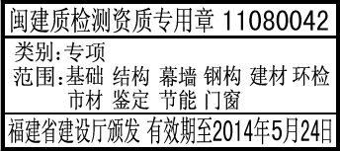
厦门市宏业工程建设技术有限公司
检 测 报 告
报告编号： CJN第（20XX-XXXX）号

工程名称：
委托单位：
样品名称：
检测项目：
检测性质：

地址: 厦门市海沧新阳工业区西园路89号 业务电话: （0592） 6537968 6086809
【声明】： 1.若为来样检验，本报告的检测结果仅对来样负责。
2.本报告（含复印件）未盖“检验专用章”无效，本报告涂改无效。
3.未经本检测机构同意不得全部或部分复制、摘抄本报告。
4.有关检测检验数据未经本检测机构或有关行政主管部门允许，任何单位不得擅自向社会发布信息。
5.对本报告若有异议，请向本检测机构技术质量管理部申诉，申诉电话：（0592）2680532。

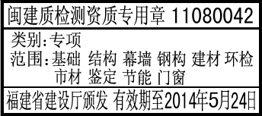
厦门市宏业工程建设技术有限公司
XHYJ4b-JN01(0)-b
检测报告
报告编号：CJN 第（20XX-XXXX）号
第 页 共 页
样品名称 | XXX | 委托编号 | XXX | 委托日期 | XXX
工程名称 | XXX | 样品编号 | XXX | 检测日期 | XXX
委托单位 | XXX | 检测性质 | XXX | 报告日期 | XXX
施工单位 | XXX | 商 标 | XXX | 报告更改 | XXX
生产厂家 | XXX | 代表数量 | XXX | 出厂日期 | XXX
型号规格 | XXX | 样品等级 | XXX | 出厂批号 | XXX
使用部位 | XXX | 取 样 员 | XXX | 证 号 | XXX
见证单位 | XXX | 见 证 员 | XXX | 证 号 | XXX
样品说明 | 符合标准要求
检测依据 | GB/T 10801.2-2002《绝热用挤塑聚苯乙烯泡沫塑料》
主要仪器  设备信息 | JN-08 平板导热系数测定仪 有效期至：2012年01月17日
结 论 | 所检项目检验结果符合GB/T 10801.2-2002中X150的技术要求。  （检验专用章）
备 注 | 此项空白。
批准： 审核： 校核： 检测：
厦门市宏业工程建设技术有限公司
XHYJ4b-JN01(0)-b
检验报告
报告编号：CJN 第（20XX-XXXX）号
第 页 共 页
序 号 | 检验项目 | 技术指标 | 单项结果 | 单项结论
1 | 压缩强度 | ≥150 kPa | 183 kPa | 合格
2
3
4
5
6
7
8
9
（以下空白）
备 注

其他说明：1.封面计量认证章尺寸：20mm×54mm 资质证尺寸：26mm×58mm。
2.首页计量认证章尺寸：18mm×48mm 资质证尺寸：22mm×48mm。
3.格式受控号：宋体，小六号，右对齐。
4.页边距：上25mm，下25mm，左20mm，右20mm，左装订线5mm。
5.首页与附页的表格边框线粗细为1.5磅，表格中的线粗细为1.0磅。
6.地基基础报告的封面还应增加CNAS标志。

